Alur Kasar Game

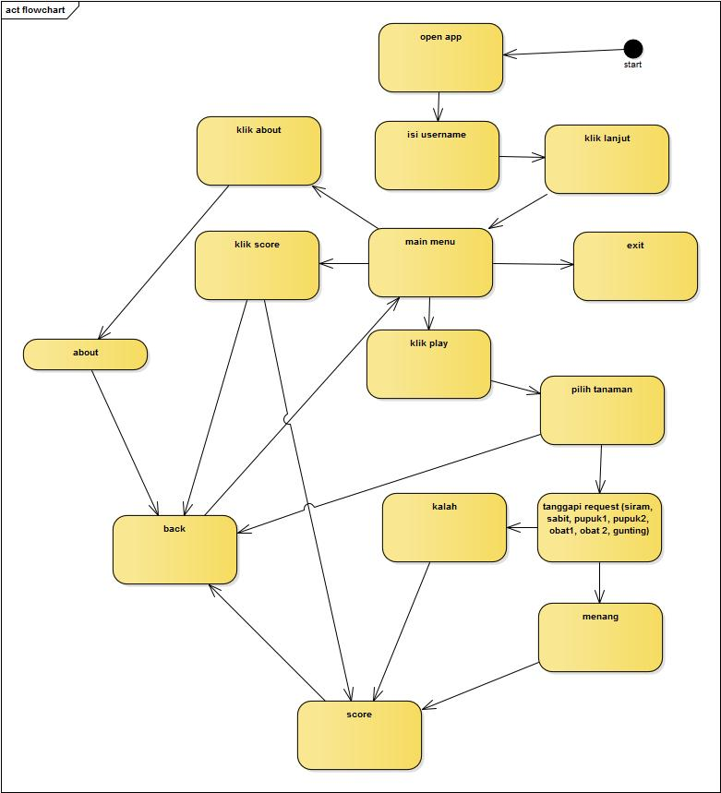

Usecase

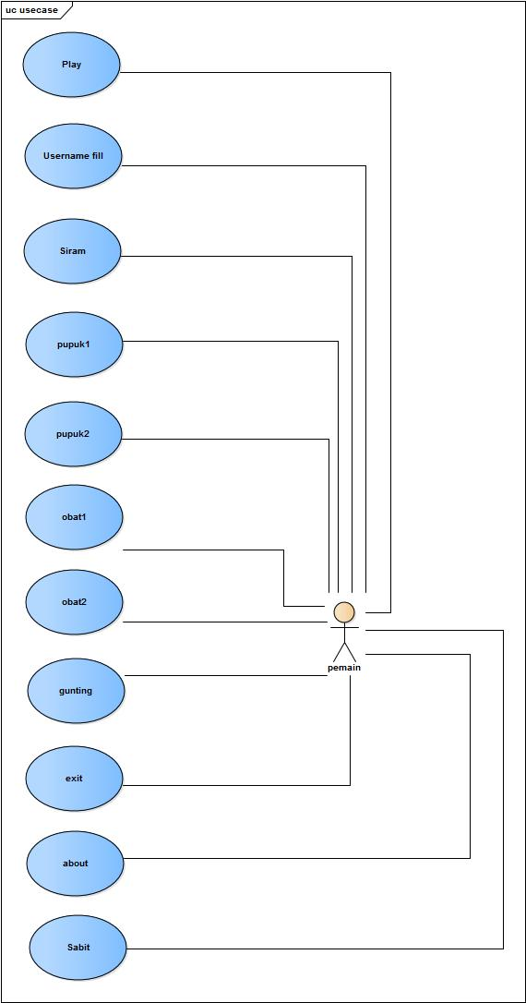

Skenario Modul1

|  |  |
| --- | --- |
| No Usecase  Nama Usecase  Aktor  Deskripsi Singkat | 1  Memasukkan Username  Pemain  Aktor memasukkan username untuk penyimpanan score |
| Prakondisi  Pascakondisi | Aktor telah membuka game  Sistem menyimpan username pada databse “score” dan halaman “Main Menu Terbuka” |
| Flow Event | |
| Normal Flow: Memasukkan Username | |
| Aksi Aktor | Reaksi Sistem |
|  | 1. Sistem menampilkan kolom isian “username” dan tombol “lanjut” |
| 1. Mengisi username |  |
| 1. Klik “lanjut” |  |
|  | 1. Menyimpan Username pada databse score |
|  | 1. Membuka halaman “Main Menu” |
| Alternative Flow: Username Tidak Diisi | |
| 3. Klik “lanjut” |  |
|  | 4. Sistem menampilkan pop up “username harus diisi” |
| 1. Klik “OK” |  |
| Alternative Flow: Username Sudah Dipakai | |
| 3. Klik “lanjut” |  |
|  | 4. Sistem menampilkan pop up ”username telah dipakai” |
| 1. Klik “OK” |  |

Skenario Modul2

|  |  |
| --- | --- |
| No Usecase  Nama Usecase  Aktor  Deskripsi Singkat | 2  Menyiram  Pemain  Aktor mengklik tombol penyiram untuk memenuhi permintaan tanaman |
| Prakondisi  Pascakondisi | -Aktor telah membuka ikon tanaman pada tampilan maps  -Tanaman mengeluarkan request  Sistem mengeluarkan reaksi terhadap tindakan pemain |
| Flow Event | |
| Normal Flow: Memasukkan Username | |
| Aksi Aktor | Reaksi Sistem |
|  | 1. Sistem merandom request |
|  | 1. Sistem mengeluarkan request tanaman |
| 1. Klik tombol “penyiram” |  |
|  | 1. Sistem melakukan check logika untuk request |
|  | 1. Memunculkan emot bahagia pada tanaman |
| Alternative Flow: Salah Request | |
| 3. Klik tombol “penyiram” |  |
|  | 4. Sistem melakukan pengurangan healthbar |

Sequence Modul1

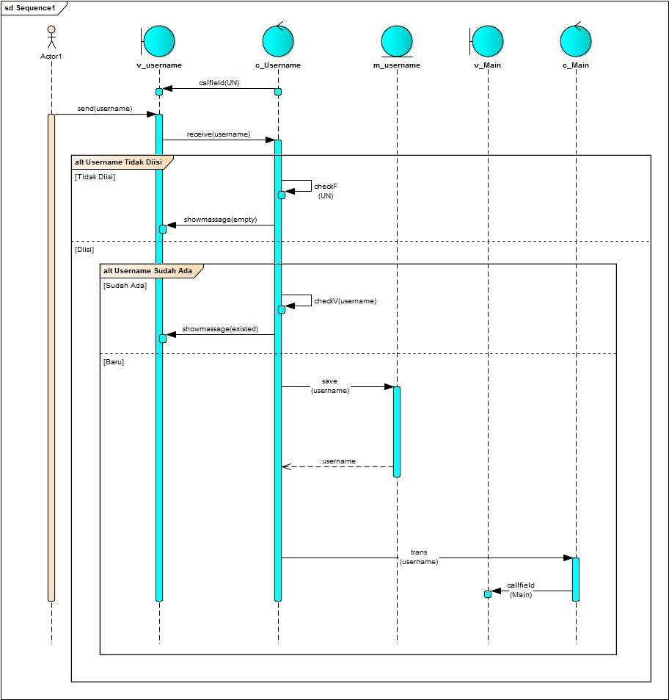

Sequence Modul2

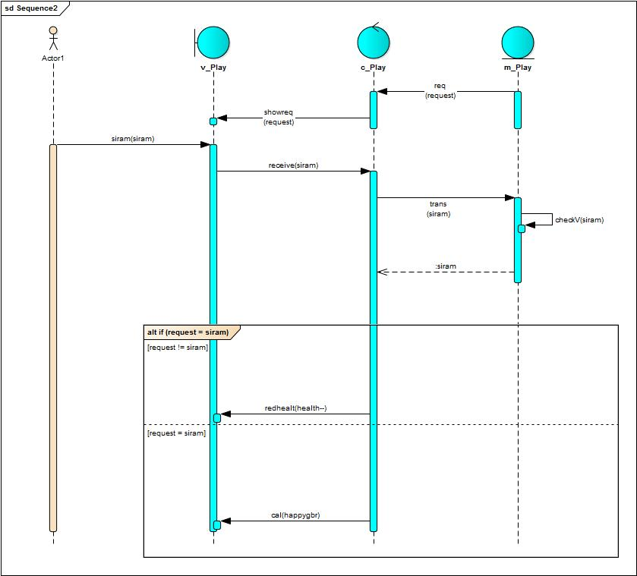

Actvity Modul1

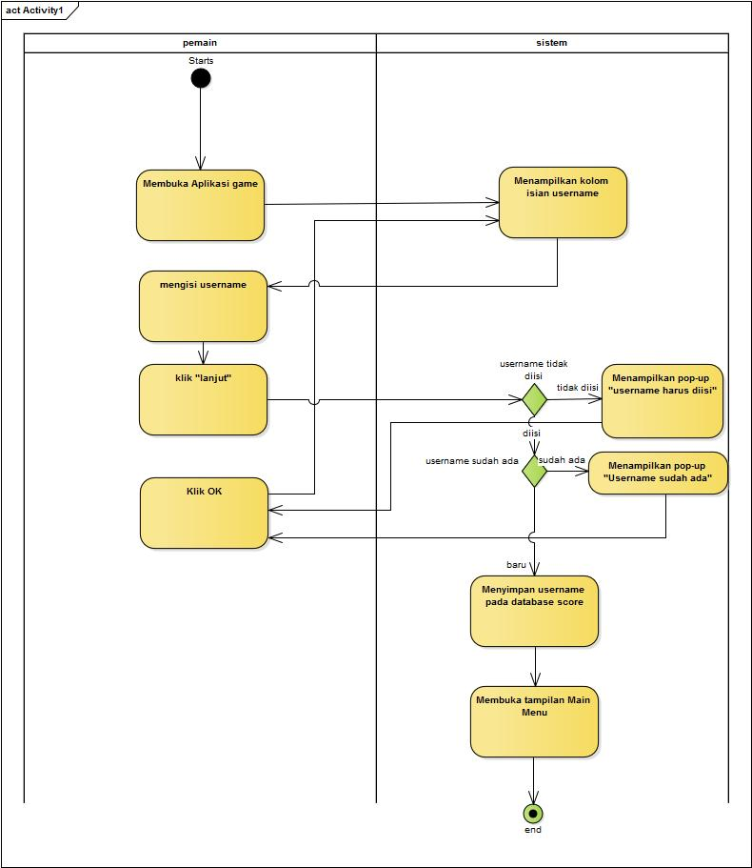

Activity Modul2

